ВЫПЛАТА НАЗНАЧАЕТСЯ МАЛООБЕСПЕЧЕННЫМ СЕМЬЯМ С УЧЕТОМ НУЖДАЕМОСТИ ПРИ СОБЛЮДЕНИИ СЛЕДУЮЩИХ УСЛОВИЙ:

в семье есть дети от **8** до **17** лет ежемесячный доход на человека в семье

не превышает регионального прожиточного минимума на душу населения

Ежемесячное пособие выплачивается с месяца достижения ребенком 8-летнего возраста,

но не раньше 1 апреля 2022 года, до достижения 17 лет

собственность семьи не превышает требования к движимому и недвижимому имуществу

заявитель и дети граждане РФ, постоянно проживающие в РФ

Наведите камеру телефона на QR-код

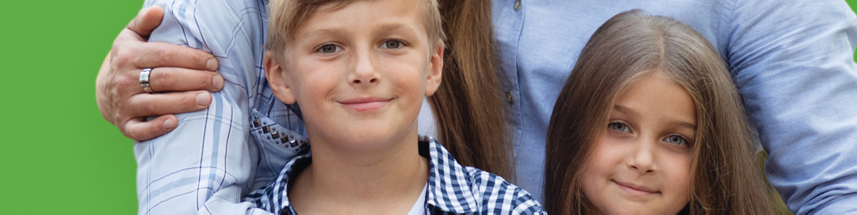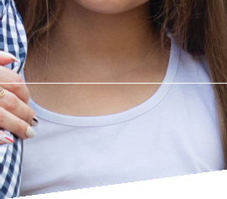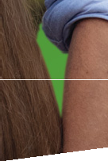

ЕЖЕМЕСЯЧНЫЕ ВЫПЛАТЫ

М А М А М

с невысокими доходами

**И П А П А М**

**на детей от 8 до 17 лет**

**PFR.GOV.RU**

Выплату может получить один из родителей, опекунов, попечителей

РАЗМЕР ЕЖЕМЕСЯЧНОГО ПОСОБИЯ ЗАВИСИТ ОТ ДОХОДА СЕМЬИ И МОЖЕТ СОСТАВЛЯТЬ:

**50**% прожиточного минимума на ребенка в регионе – базовый размер пособия

**75**% прожиточного минимума на ребенка в регионе, если с учетом базовой выплаты достаток семьи не превысил прожиточного минимума на человека

**100**% прожиточного минимума на ребенка в регионе, если среднедушевой доход семьи вместе с выплатой в размере **75**% не превысил прожиточного минимума на человека

Семьям с несколькими детьми от 8 до 17 лет пособие выплачивается на каждого ребенка

ПФР ПРИНИМАЕТ ЗАЯВЛЕНИЕ НА ВЫПЛАТУ С 1 МАЯ 2022 ГОДА

ПОДАТЬ ЗАЯВЛЕНИЕ МОЖНО НА ПОРТАЛЕ , В КЛИЕНТСКИХ СЛУЖБАХ ПФР И В МФЦ

ПЕРИОД, ЗА КОТОРЫЙ РАССЧИТЫВАЕТСЯ ДОХОД СЕМЬИ

месяц обращения за выплатой

2021

янв

12 месяцев

2021

дек

4 месяца

2022

май

Период, за который учитываются доходы янв фев март апрель